**Tác hại ghê gớm của ma túy đá**

08/05/2019 10:40 GMT+7

**TTO - Nhiều người cho rằng ma túy đá không gây nghiện như thuốc phiện, heroin... Thực chất đây cũng là thuốc gây nghiện thuộc loại rất nguy hiểm.**

[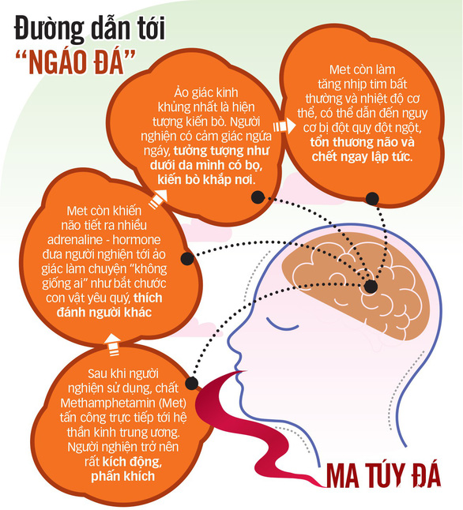](https://cdn.tuoitre.vn/2019/5/8/logo-0507-duong-toi-ngao-da-tto-15572783651731140730992.jpg)

Ma túy đá ngoài đặc tính gây khoái cảm, ảo giác và gây sự lệ thuộc (nghiện) còn có một số tính chất dược lý hoàn toàn đối kháng với thuốc phiện, heroin, đó là thuốc kích thích hệ thần kinh trung ương gọi tắt là ma túy tổng hợp kích thích.

Skip

Ma túy đá thực chất là hóa chất tổng hợp từ thuốc kích thích amphetamine, có tên khoa học là methamphetamine (trước đây còn xuất hiện với tên dược phẩm là Methedrine nên còn được gọi tắt là Met).

Dân chơi ở xứ ta gọi ma túy đá vì tiếng lóng dân chơi Anh, Mỹ gọi là ice (nước đá) do có dạng tinh thể trong suốt. Đặc biệt, thay vì được uống như thuốc lắc là dạng thuốc viên nén, ma túy đá được đốt lên để hút sẽ cho tác dụng "phê" nhanh và kéo dài hơn nhiều.

Tác hại của thuốc phiện, heroin là người nghiện gây tội ác khi đói thuốc, họ làm bất cứ hành động gây hại ghê gớm nào đó để có tiền mua ma túy. Còn tác hại của ma túy tổng hợp kích thích là người nghiện gây tội ác khi no say thuốc, chính tác dụng kích thích tăng động, gây ảo giác của thuốc làm họ mất hết lý trí gây tội ác có thể tày trời.

Dùng ma túy tổng hợp kích thích lâu ngày sẽ dần đi đến dùng ma túy mạnh hơn là heroin, dùng đường uống, hút rồi sẽ đi đến dùng đường tiêm chích để "phê" nhanh, mạnh hơn. Và khi dùng độc chất ma túy bằng con đường tiêm chích sẽ không chóng thì chầy đi vào cửa "tử" vì bị nhiễm HIV/AIDS.

**PGS.TS NGUYỄN HỮU ĐỨC**

# Tác hại ghê gớm của ma túy đá

Viết bởi: **PGS.TS. NGUYỄN HỮU ĐỨC**

Suckhoedoisong.vn - Trong thời gian qua, báo chí đăng tải nhiều thông tin đáng sợ về việc sử dụng ma túy đá. Điều đáng sợ hơn là ngay cả nhiều bạn trẻ đang còn đi học cũng rất mơ hồ về tác dụng thật sự ghê gớm của ma túy đá.

**Nhiều em vẫn mơ hồ cho rằng thứ đó là loại không gây nghiện, hoàn toàn vô hại, không như ma túy như thuốc phiện, heroin còn gọi bạch phiến. Thực chất đây cũng là thuốc gây nghiện thuộc loại rất nguy hiểm.**

Ma túy đá là chất ngoài đặc tính gây khoái cảm, ảo giác và gây sự lệ thuộc (nghiện) còn có một số tính chất dược lý hoàn toàn đối kháng với thuốc phiện, heroin, đó là thuốc kích thích hệ thần kinh trung ương gọi tắt là ma túy tổng hợp kích thích.

Ngoài ma túy đá, còn nhiều chất khác là ma túy tổng hợp kích thích. Ma túy tổng hợp kích thích đầu tiên được dùng là amphetamine. Do tính kích thích, trước đây amphetamine được dùng làm thuốc (tên biệt dược Maxiton) để thức chống lại cơn buồn ngủ. Ampetamine đã bị cấm dùng làm thuốc từ lâu và bị liệt vào ma túy nguy hiểm. Ma túy kích thích thứ hai lạm dụng rất nhiều hiện nay là thuốc lắc. Về mặt hóa học, thuốc lắc là hợp chất hóa học có tên 3-4-methylendioxymethamphetamin (viết tắt MDMA). MDMA đã được tổng hợp cách đây hơn 80 năm dựa vào cấu trúc cơ bản của amphetamin. MDMA không được dùng như thuốc trong lĩnh vực điều trị mà lại được dùng như loại ma túy mang khoái cảm, ảo giác đến cho người nghiện và được đặt tên là ecstasy và ở ta gọi là thuốc lắc.

Ma túy đá thực chất là hóa chất tổng hợp từ thuốc kích thích amphetamine, có tên khoa học là ethamphetamin (trước đây còn xuất hiện với tên dược phẩm là Methedrine nên còn được gọi tắt là Met). Dân chơi ở xứ ta gọi ma túy đá vì tiếng lóng dân chơi Anh Mỹ gọi là ice (nước đá) do có dạng tinh thể trong suốt. Đặc biệt, thay vì được uống như thuốc lắc là dạng thuốc viên nén, ma túy đá được đốt lên để hút gọi là “ục”sẽ cho tác dụng “phê” nhanh và kéo dài hơn nhiều.

Việc sử dụng ma túy kích thích lâu dài không đưa đến cái chết tức khắc hay từ từ thì cũng dẫn đến các bệnh tâm thần

 Về mặt tác dụng dược lý, khi thử trên súc vật, ma túy đá cho thấy có tác dụng hỗn hợp của sự kích thích hệ thần kinh trung ương và gây ảo giác bằng cách ảnh hưởng đến các chất sinh học trung gian của não là serotonin và dopamin, đặc biệt đối với serotonin. Do tác động đến chức năng “sinh serotonin” của não mà ma túy kích thích gây nên hội chứng gọi là “hội chứng serotonin”(serotonin syndrome) gây thay đổi cách cư xử, thái độ, ma túy kích thích còn gây tăng thân nhiệt (người nóng lên như bị sốt). Quan trọng hơn hết là chúng gây độc tính  đối với não. Việc sử dụng ma túy kích thích lâu dài không đưa đến cái chết tức khắc hay từ từ thì cũng dẫn đến các bệnh tâm thần, từ lo sợ vô cớ, trầm cảm đến loạn thần kinh thật sự. Trong năm 2011, BV. Tâm thần TP.HCM nhập viện cấp cứu 113 bệnh nhân và 560 bệnh nhân đến khám điều trị ngoại trú vì các triệu chứng hoang tưởng ảo giác và rối loạn hành vi có liên quan đến sử dụng ma túy tổng hợp kích thích như ma túy đá.

Nhiều người vẫn cho rằng ma túy tổng hợp kích thích như ma túy đá không gây nghiện như các loại ma túy khác là thuốc phiện, heroin và tác dụng kích thích của nó chỉ thoáng qua cho cuộc vui và tác hại thì không đáng ngại. Thực chất đây là thuốc gây nghiện thuộc loại nguy hiểm.

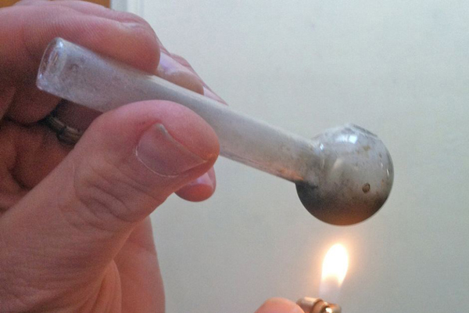

Tác hại của thuốc phiện, heroin là người nghiện gây tội ác khi đói thuốc, họ làm bất cứ hành động gây hại ghê gớm nào đó để có tiền mua ma túy. Còn tác hại của ma túy tổng hợp kích thích là người nghiện gây tội ác khi no say thuốc, chính tác dụng kích thích tăng động, gây ảo giác của thuốc làm họ mất hết lý trí gây tội ác có thể tày trời.

Nghiện thuốc là tình trạng không ngưng bỏ mà bắt buộtcphải tiếp tục dùng thuốc. Nghiện ma túy đá cũng thế, đã quen dùng sẽ có sự lệ thuộc ghê gớm là cứ muốn tiếp tục dùng, nếu không sẽ cảm thấy rất khó chịu, tìm mọi cách dùng lại ma túy tổng hợp kích thích này. Nhưng nguy hại hơn hết là dùng ma túy tổng hợp kích thích lâu ngày sẽ dần đi đến dùng ma túy mạnh hơn là heroin, dùng đường uống, hút rồi sẽ đi đến dùng đường tiêm chích để “phê” nhanh, mạnh hơn. Và khi dùng độc chất ma túy bằng con đường tiêm chích sẽ không chóng thì chầy đi vào cửa “tử” vì bị nhiễm HIV/AIDS. Nói cứ thoải mái sa vào “ục” tức hút ma túy đá đều đưa vào cửa tử là do vậy.

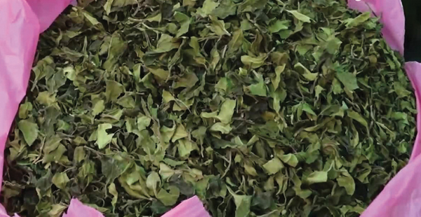Lá khat có tác dụng nguy hại không kém gì ma túy đá

Từ ma túy đá, xin nói thêm về cây khat, một loại dược thảo nguy hiểm không kém ma úy đá đang du nhập lén lút vào nước ta. Nhà nước ta đã thu giữ hàng tấn cây khat Còn cây khat mới được du nhập vào nước ta một cách bất hợp pháp. Đây là một loài thực vật có tên khoa học Catha edulis. Nó còn được gọi là cây Thiên đường vì có tác dụng: người dùng nó buồn bã sẽ trở nên yêu đời, vui vẻ. Nó có nguồn gốc ở các nước châu Phi và các nước Á Rập Trung Đông, và dùng để nhai từ hàng ngàn năm trước. Trong cây khat có chứa hợp chất alkaloid monoamine có tên cathinone. Hợp chất này này có tác dụng giống như amphetamine (kích thích làm tỉnh táo, chán ăn, ảo giác…) nên có thể xếp vào ma túy kích thích, có tác dụng nguy hại không kém gì ma túy đá. Là một loại cây nên rất dễ lầm tưởng vô hại như lá trà hay hại chút ít thôi như thuốc lá hút.

**PGS.TS. NGUYỄN HỮU ĐỨC**